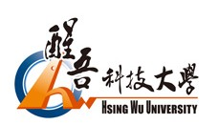
醒吾科技大學
Trường Đại Học Kỹ Thuật Tỉnh Ngô
Tuyển sinh hệ tự túc kỳ mùa thu T9/2021
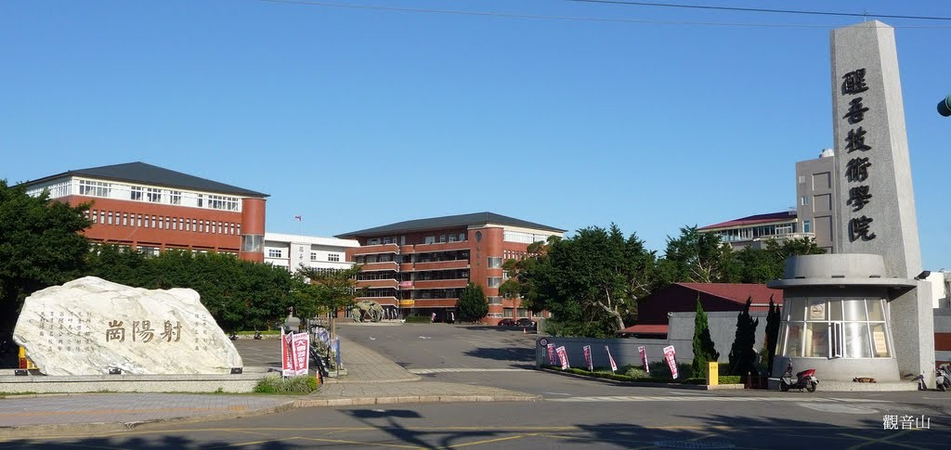

THÔNG TIN TỔNG QUAN
- Tên Tiếng Anh: Hsing Wu University
- Tên Tiếng Việt: Đại Học Khoa học Kỹ thuật Tỉnh Ngô
- Tên Tiếng Trung: 醒吾科技大學
- Năm thành lập: 1965
- Địa Chỉ: No. 101, Sec.1, Fenliao Rd., LinKou District, New Taipei City
- Website: http://www.hwu.edu.tw/bin/home.php
- Video hình ảnh nhà trường: https://www.youtube.com/watch?v=Ykdevn5XhAg
- Thời gian nhập học: tháng 09/2021

Khuôn viên trường Tỉnh Ngô tọa lạc trong một khu đô thị yên tĩnh xinh đẹp quận Lâm Khẩu thành phố Tân Bắc với các đại lộ đầy cây xanh, bãi cỏ rộng lớn, gần gũi với sinh viên. Môi trường sống phù hợp với mục tiêu học tập và nghiên cứu của sinh viên và giảng viên với đội ngũ giảng viên và nhân viên giỏi quan tâm đến sinh viên.
Đặc điểm của trường đại học Tỉnh Ngô
+ Trang thiết bị cho kí túc xá nam và nữ hoàn chỉnh, hiện đại
+ Canteen của trường sạch đẹp với các món ăn phong phú+ Các nhà hàng, khách sạn, cửa hàng tiện ích nhiều và tiện lợi, mang tính quốc tế
+ Trường cách sân bay Đào Viên chừng 20 phút, cách Trung tâm thương mại thành phố Đài Bắc chừng 40 phút, cách trạm tàu điện ngầm gần nhất chừng 10 phút, phương tiện giao thông thuận tiện, có thể đi mọi nơi.

Đối tượng:
- Tốt nghiệp THPT trở lên (18 - 25 tuổi)
- Điểm trung bình mỗi năm từ 6,0 trở lên
- Không tiền án tiền sự, sức khỏe tốt
- Chứng chỉ ngoại ngữ tiêu chuẩn TOCFL 2 trở lên
Hồ sơ yêu cầu:
- Ảnh 4x6 phông trắng, học sinh mặc áo sơ mi trắng : 20 chiếc
- Chứng minh nhân dân ( photo ) : 01
- Hộ chiếu ( bản gốc ): 01
- Học bạ THPT hoặc bảng điểm Trung cấp, Cao đẳng, Đại học nếu có ( bản gốc ): 01
- Bằng tốt nghiệp THPT / giấy chứng nhận tốt nghiệp tạm thời hoặc bảng điểm Trung cấp, Cao đẳng, Đại học nếu có ( bản gốc ): 01
- Sổ tiết kiệm: tài khoản đứng tên học sinh, số tiền gửi tối thiểu 150 triệu ( bản gốc ): 01
- Giấy khám sức khỏe, tư pháp (bản gốc ): 01 ( không làm ngay, thời gian khám và làm tư pháp Trung tâm sẽ thông báo sau để tránh trường hợp giấy tờ hết hạn)
Lưu ý: Mọi thông tin trên Hộ chiếu, Chứng minh thư, tư pháp…cần phải được đối chiếu trước khi nộp hồ sơ.

Hình thức du học: Hệ tự túc đại học, thạc sĩ

Chuyên ngành và chương trình đào tạo:

Khoa | Hệ tuyển sinh |  | Học phí
 | Đại học | Thạc sĩ
Thương mại quốc tế |  |  | Hệ đại học: 47,317 Đài tệ/kỳ  Hệ Thạc sĩ: 50,000 Đài tệ/kỳ
Du lịch giải trí
Nhà hàng khách sạn
Quản lý lữ hành
Ứng dụng Tiếng Anh
Ứng dụng kỹ thuật thông tin
Truyền thông kỹ thuật số
Biểu diễn nghệ thuật
Sáng tác âm nhạc thịnh hành
Kế toán thương nghiệp
Thiết kế tạo hình thời trang
Thiết kế kỹ thuật số
Quản lý kinh doanh thời trang

Các chi phí khác:

Phí sử dụng phòng máy tính | Phí thực hành ngoại ngữ | Bảo hiểm bình an cho học sinh | Ký túc xá
900 Đài tệ/Kỳ | 500 Đài tệ/Kỳ | 300 Đài tệ/Kỳ | 10,000 Đài tệ/Kỳ

Thời hạn tuyển sinh:
- Thời gian tuyển sinh: Từ 1/11/2020 đến hết ngày 31/07/2021
- Thời gian nhập học: Đầu tháng 9 năm 2021

HÌNH ẢNH KHUÔN VIÊN TRƯỜNG
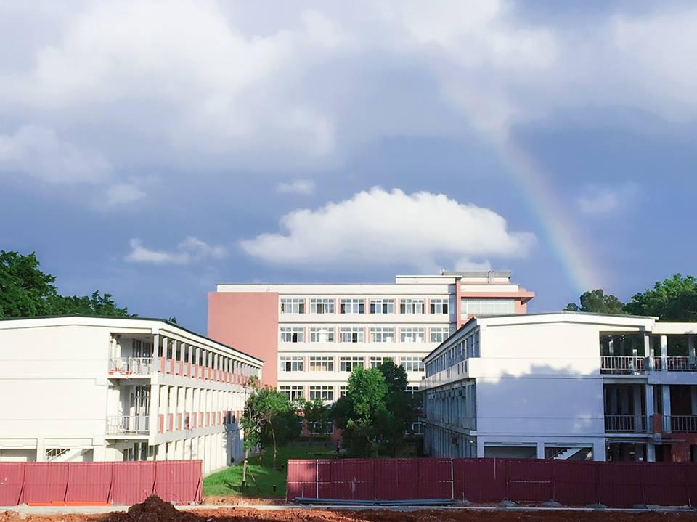
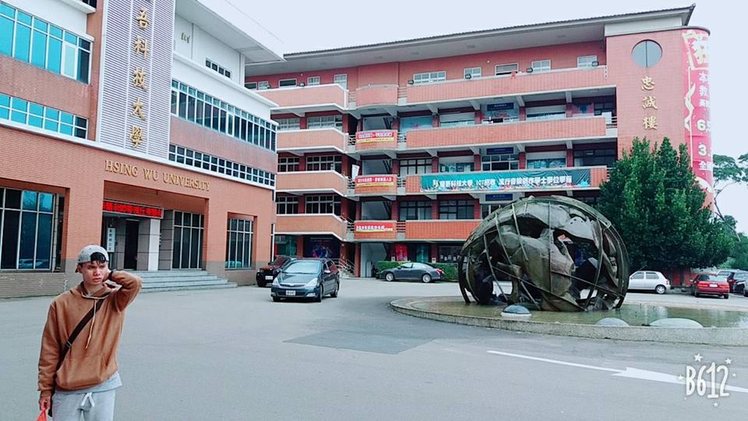

HÌNH ẢNH KTX
